Bài Tập Thực Hành 3
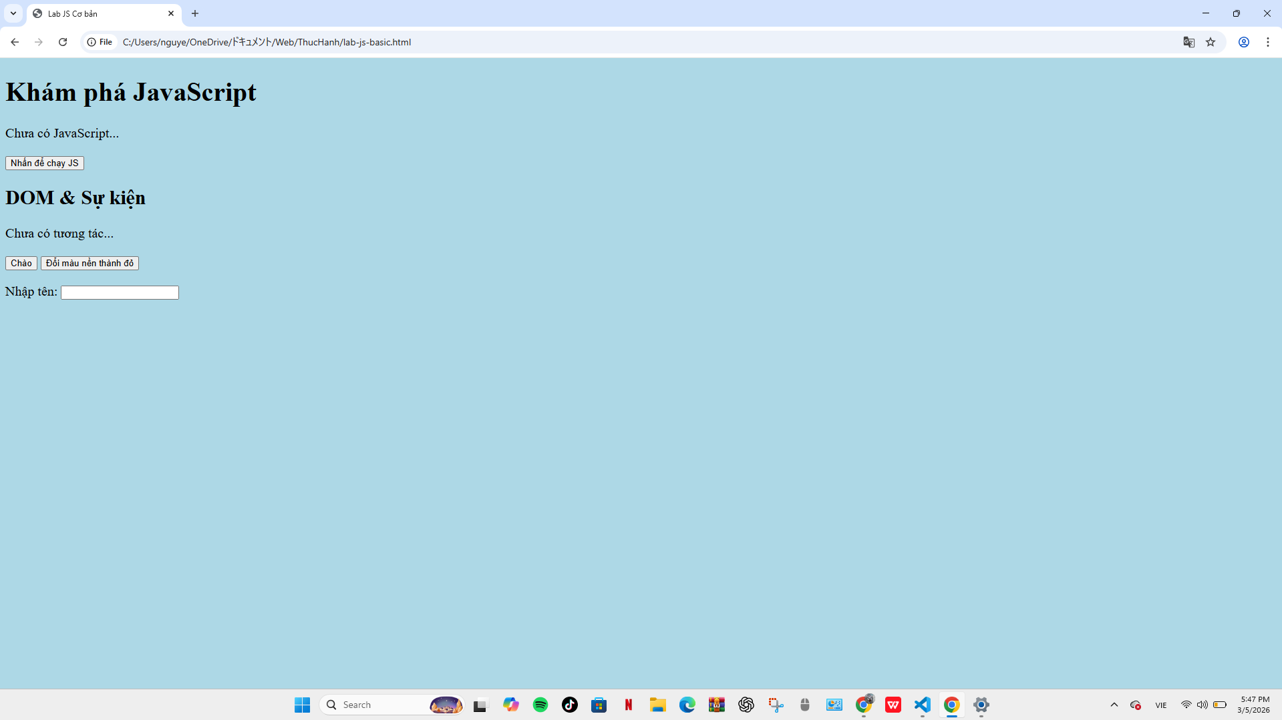
Ảnh Bài Tập Thực Hành 3 - 1
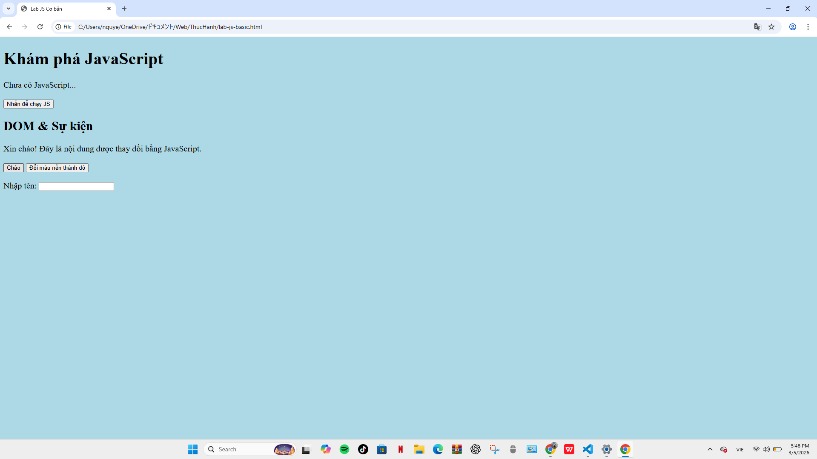
Ảnh Bài Tập Thực Hành 3 - 2
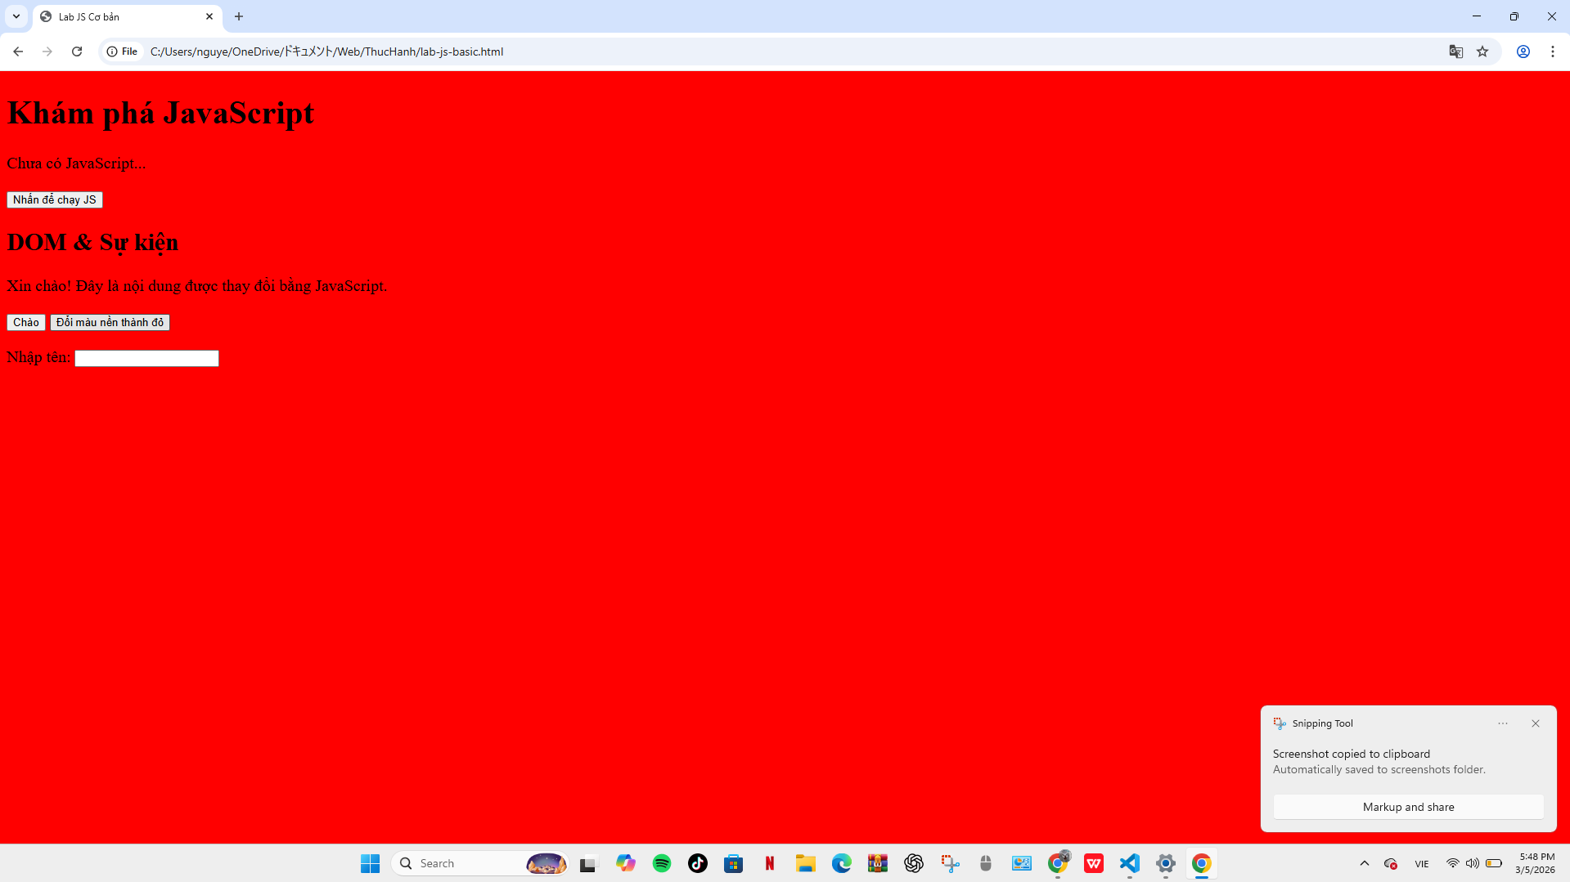
Ảnh Bài Tập Thực Hành 3 - 3
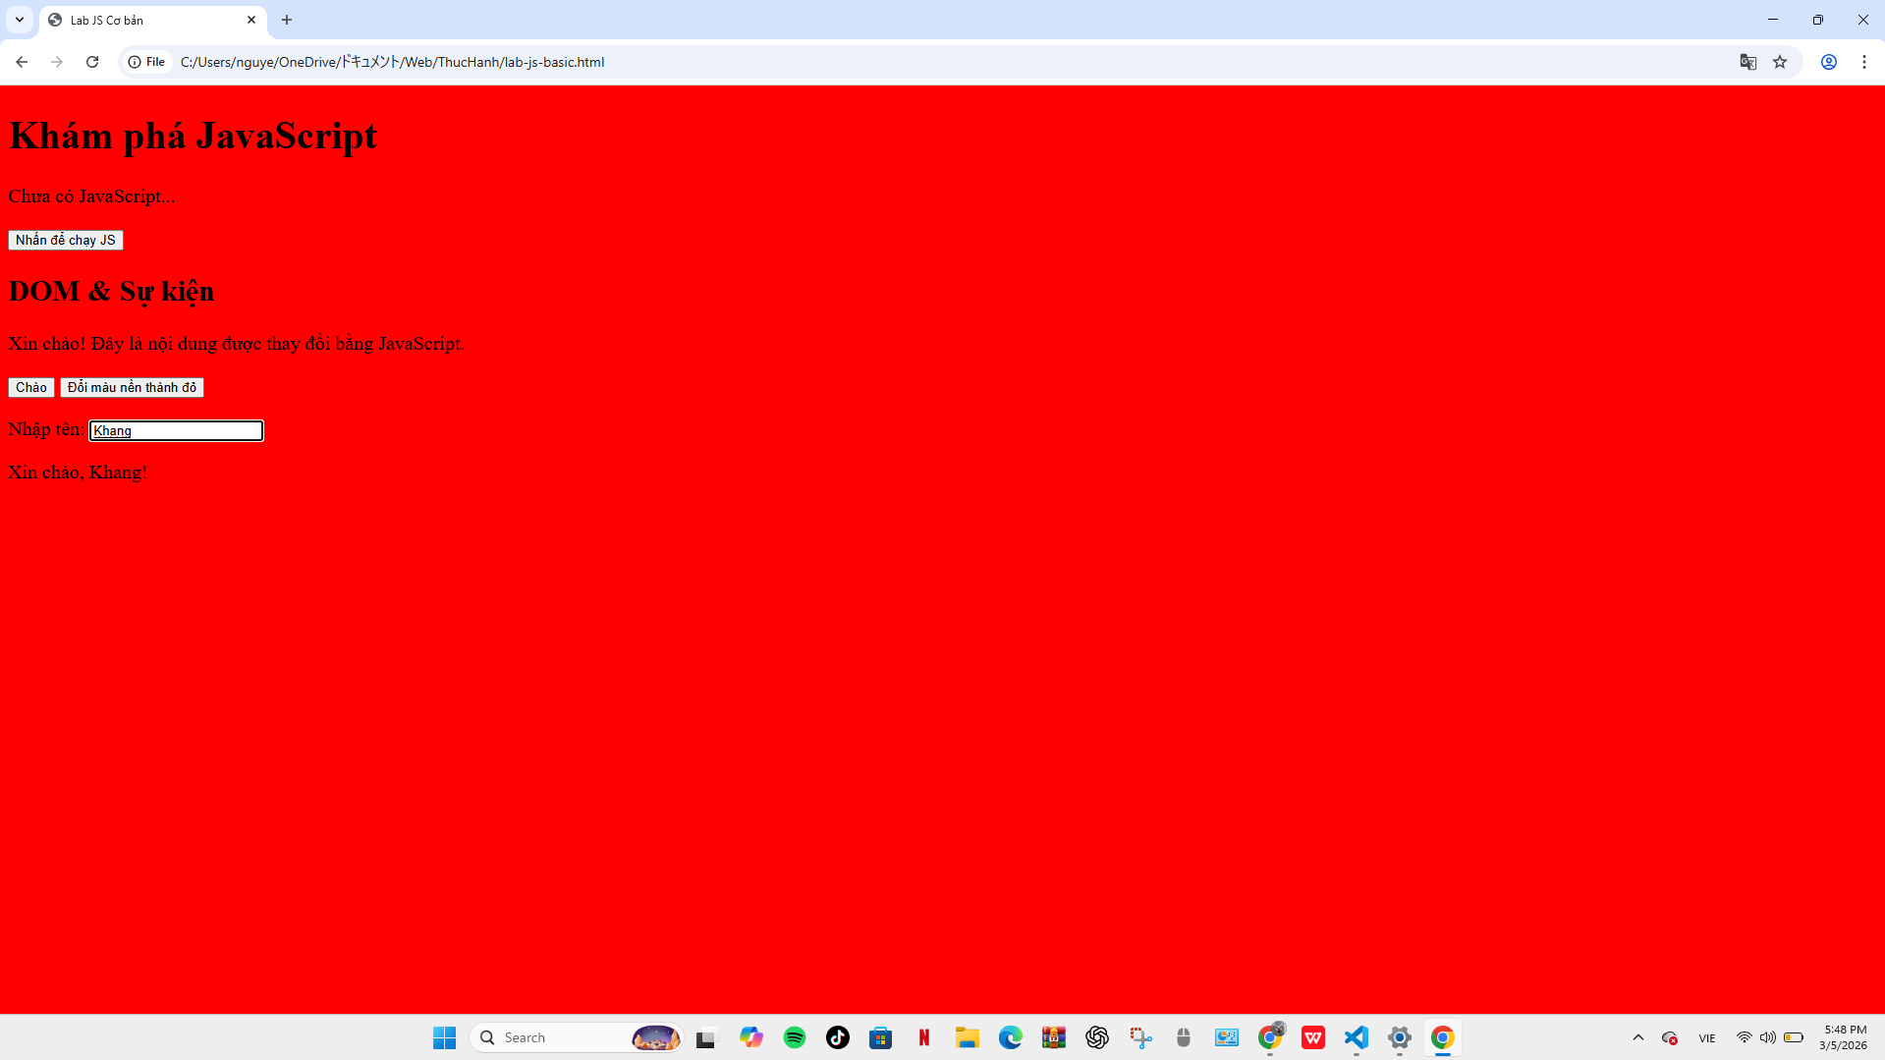
Ảnh Bài Tập Thực Hành 3 - 4

